Цель работы
Изучение классификации видов тестирования программных систем, а также анализ применимых видов тестирования для разных программных проектов и выявление дефектов качества для каждого вида тестирования.

Описание программного проекта
Программный проект разработан на Python 3.8.
Основные функции:
- Запуск и настройка аудиопотока:
  - Инициализация аудиопотока с помощью библиотеки PyAudio.
  - Настройка параметров аудиопотока, таких как формат, количество каналов, частота дискретизации и размер буфера.
- Распознавание речи в реальном времени:
  - Использование модели Vosk для распознавания русской речи.
  - Обработка входящего аудиопотока и распознавание речи в реальном времени.
  - Вывод распознанного текста в консоль.
- Обработка команд:
  - Реализация цикла прослушивания команд.
  - Завершение работы программы при получении команды "пока".
Используемые библиотеки:
- Vosk API:
  - Библиотека для офлайн-распознавания речи, поддерживающая множество языков, включая русский.
- PyAudio:
  - Библиотека для работы с аудиопотоками, позволяющая записывать и воспроизводить звук.
Основные компоненты проекта:
- Инициализация модели распознавания речи:
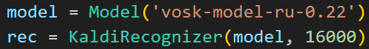
- Настройка аудиопотока:
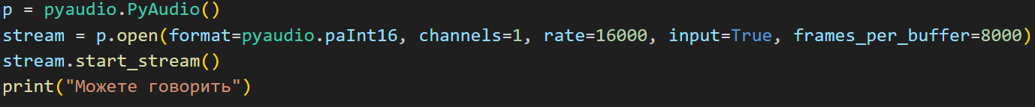
- Функция прослушивания и распознавания речи:
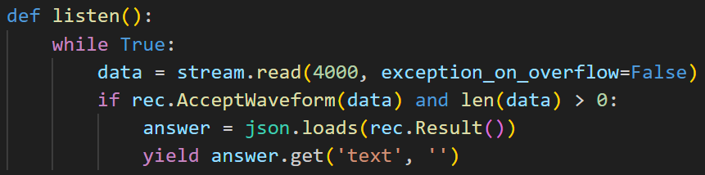
- Основной цикл обработки команд:
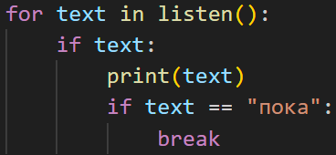
- Завершение работы:
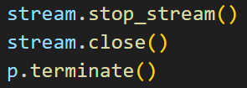
Функционал программы:
- Программа работает в реальном времени, распознавая и обрабатывая голосовые команды пользователя.
- Используется офлайн-модель распознавания речи, что позволяет использовать программу без доступа к интернету.
- Программа завершает работу по голосовой команде "пока", что обеспечивает удобство использования.

Определение видов, типов, методов, уровней тестирования. Дефекты.
- Уровни тестирования:
- Компонентное (модульное) тестирование:
Тестирование функции listen() для правильного распознавания и обработки аудиоданных.
- Интеграционное тестирование:
Тестирование взаимодействия между PyAudio и Vosk, а также корректного взаимодействия между аудиопотоком, распознавателем речи и обработчиком команд.
- Системное тестирование:
Проверка всей системы распознавания речи от начала до конца, включая инициализацию, распознавание речи и завершение по команде "пока".
- Типы тестирования:
Функциональное тестирование:
Тестирование, что система правильно распознает команду "пока" и завершает работу.
Нефункциональное тестирование:
- Нагрузочное тестирование системы при обработке большого количества голосовых команд подряд;
- Стресс-тестирование при резком увеличении шума в окружающей среде.
- Методы тестирования:
- Статические методы:
- Рецензирование: Ручная проверка кода и документации.
Рецензирование кода для обнаружения ошибок логики или нарушений стиля кодирования.
- Статический анализ: Автоматизированная проверка кода с помощью инструментов.
Использование инструментов, таких как pylint, для анализа кода на предмет ошибок и предупреждений. В данном случае используем SonarQube.
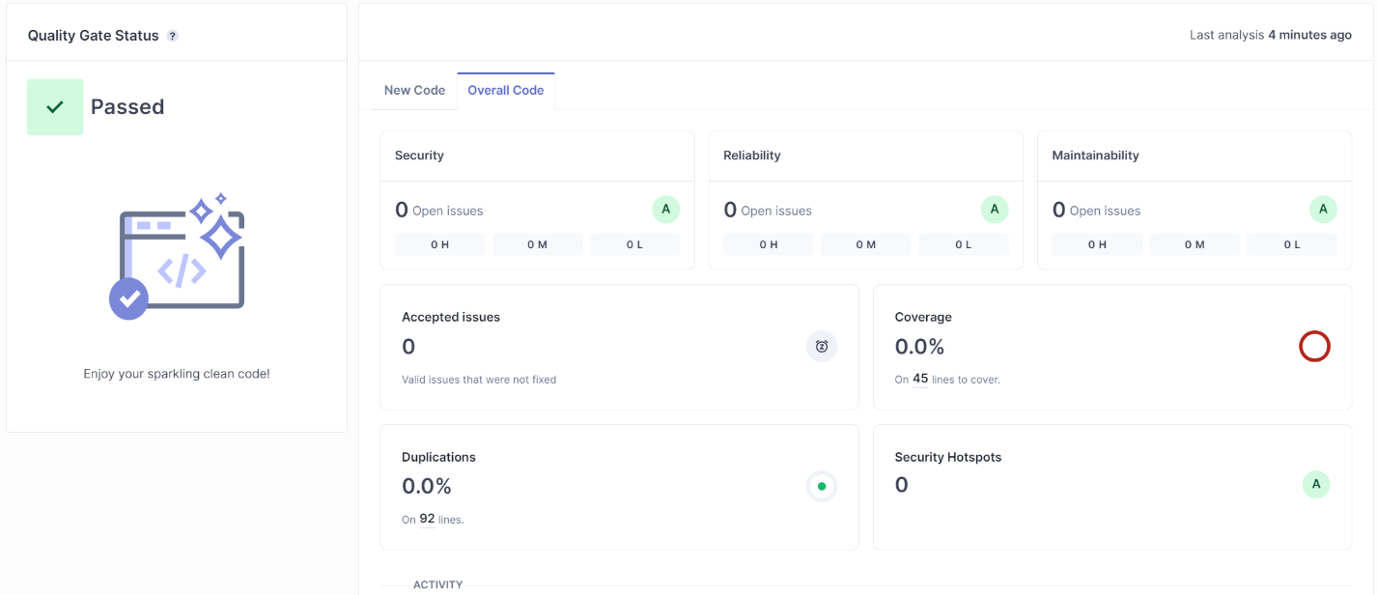
- Динамические методы:
- Методы белого ящика: Тестирование с доступом к исходному коду.
Тестирование функций распознавания речи с проверкой внутренних состояний и переменных.
- Методы черного ящика: Тестирование без знания внутренней структуры системы.
Тестирование системы пользователем, вводя различные голосовые команды и проверяя корректность ответа.
- Методы серого ящика: Комбинация методов белого и черного ящика.
Тестирование взаимодействия между аудиопотоком и моделью Vosk с доступом к логам и отладочной информации.
- Виды тестирования:
- Функциональное тестирование:
Проверка корректного распознавания команд и выполнения соответствующих действий.
Дефект: Неправильное распознавание «слов-команд».
- Навигационное тестирование:
Проверка корректного реагирования системы на команды навигации, такие как "пока".
Дефект: Неправильное распознавание слова «пока». Ошибка при замене контрольного слова выключения.
- Инсталляционное тестирование:
Проверка правильной установки программы на различных операционных системах и ее корректной работы после установки. Проверка на наличие Python компилятора.
Дефект: Отсутствие навыков программирования.
- Нагрузочное тестирование:
Проверка производительности системы при обработке большого объема данных. Работа с другими запущенными программами и подобное.
Дефект: Нехватка ресурсов.
- Ресурсные тесты:
Проверка работоспособности функции listen() в течении длительного времени.
Дефекты: Нехватка ресурсов.
- Юзабилити-тестирование:
Оценка удобства использования программы пользователями с различными уровнями технической подготовки. В данном случае оценивается, как экспертное знание.
Дефекты: Простой пользователь, который не знаком с компиляторами не может запустить код.
- Локализация:
Тестирование на распознавание слов, не входящих в установленный языковой модуль.
Дефект: Неправильное распознавание слов
- Документация:
Проверка на выполнение требований функционала программного проекта и его элементов.
Дефекты: Несоответствие функционала программного проекта заданным требованиям.

Выводы по работе
В видах тестирования прописаны возможные дефекты.
Виды и методы тестирования определяются исходя из установленных требований при разработке программного проекта. Лучший метод для меня – это метод серого ящика, так как совмещает в себе тестирование разработчиком и целевой аудиторией программного проекта.

Список использованных источников
- Учебное пособие "Основы управления качеством программных средств" Т. В. Афанасьева А. Н. Афанасьев 2017г;

